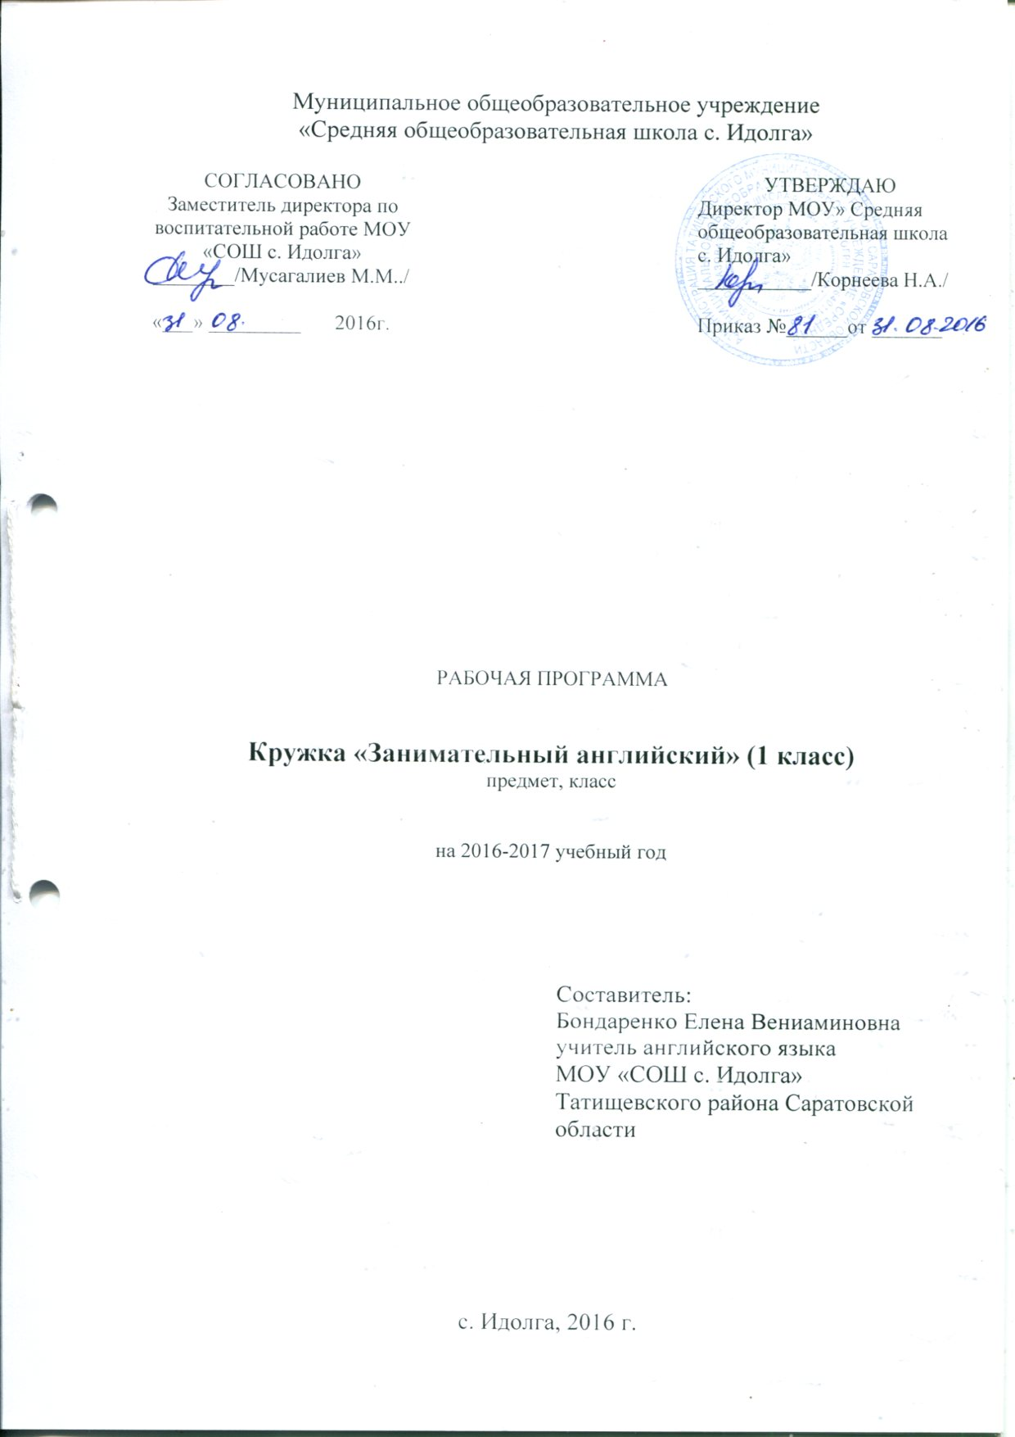

Пояснительная записка.

Данная программа предназначена для обучения английскому языку в кружковой форме учащихся 1 класса.
Рабочая программа составлена на основе:
- авторской программы «Обучение английскому языку детей 6-7 лет в 1 классе» авторов Е.И. Негневицкой, З.Н. Никитенко

Планируемые предметные результаты изучения предмета
Личностные результаты
Личностными результатами изучения иностранного языка в
в 6-7 лет являются:
- общее представление о мире как о многоязычном и поликультурном
сообществе;
- осознание языка, в том числе иностранного, как основного средства
общения между людьми;
- знакомство с миром зарубежных сверстников с использованием
средств изучаемого иностранного языка (через детский фольклор, некоторые
образцы детской художественной литературы, традиции).
Метапредметные результаты
Метапредметными результатами изучения иностранного языка в
6-7 лет являются:
- развитие умения взаимодействовать с окружающими, выполняя
разные роли в пределах речевых потребностей и возможностей младшего
школьника;
- развитие коммуникативных способностей школьника, умения
выбирать адекватные языковые и речевые средства для успешного решения
элементарной коммуникативной задачи;
- расширение общего лингвистического кругозора младшего
школьника;
- развитие познавательной, эмоциональной и волевой сфер младшего
школьника; формирование мотивации к изучению иностранного языка;

Предметные результаты
- Обучение аудированию.
научится
Учащиеся 6-7 лет должны понимать на слух иноязычную речь в нормальном темпе в предъявлении учителя и в звукозаписи, построенную на программном языковом материале, отражающем игровую, учебно-трудовую и бытовую сферы деятельности. У них должен быть сформирован такой уровень, понимания иноязычной речи, который позволяет выполнять обращенные к ним просьбы учителя или товарищей, отвечать на вопросы, выражать понимание репликами согласия, несогласия, одобрения, неодобрения.
Учащиеся должны также научиться понимать указания учителя, связанные с ведением занятия.
получит возможность научиться
-Распознавать на слух и понимать связное высказывание учителя, построенное на знакомом материале и/ или содержащие некоторые незнакомые слова.
-Использовать контекстную или языковую догадку.
-Различать на слух и адекватно произносить звуки английского языка.
2. Обучение говорению.
Диалогическая речь
научится
У учащихся должны быть сформированы навыки решения элементарных коммуникативных задач в специально построенных игровых ситуациях (вопросно-ответные единства, просьба - ответная реакция, распоряжения и другие реплики).
Учащиеся должны уметь варьировать лексическое и грамматическое наполнение этих единств, комбинировать и переносить составляющие их элементы в новую ситуацию.
получит возможность научиться
-Воспроизводить наизусть тексты рифмовок, стихотворений.
-Описывать что-либо.
-Сообщать что-либо.
-Рассказывать, выражая своё отношение.
-Задавать вопросы о чём-либо, отвечать на вопросы.
-Расспрашивать о чём-либо.
-Попросить о чём-либо и отреагировать на просьбу.

Содержание
Реализация целей и задач при одновременном удовлетворении познавательных и коммуникативных потребностей учащихся требует адекватного отбора и организации содержания обучения.
В содержание обучения включаются: базовые речевые образцы, отражающие игровые и реальные отношения в речи; средства для моделирования этих образцов, а именно: набор существительных, отражающих основные предметы деятельности, глаголов, обозначающих основные движения, со стояния и действия с предметами, прилагательных и наречий, обозначающих качества предметов и явлений.
В содержание обучения включаются стихи, песни, считалки.
Деятельностный характер кружка «Занимательный английский» соответствует природе младшего школьника, воспринимающего мир целостно, эмоционально и активно; даёт возможность осуществлять разнообразные связи с предметами, изучаемыми в начальной школе (русский язык, математика, окружающий мир) и формировать межпредметные общеучебные умения и навыки.
- Преобладающей формой обучения творческой деятельности является игра.
- Форма контроля. Качество усвоения знаний и умений оценивается следующими видами оценочных суждений:
« + » - хорошо знает и может применять на практике;
« + - » - знает;
« ? » - сомневается;
« - » - не знает,
которые корректируются по мере усвоения учащимися темы. На занятии на этапе выставления « подведения итогов» заполняется лист индивидуальных достижений (Приложение 1) каждым учеником. Учащиеся поощряются оценками «Умница», «Молодец», «Старайся», «Доработай». Это помогает осуществить обратную связь с учеником и родителями, при этом менее успешным детям «сохранить лицо».
Основные принципы обучения иностранному языку детей 6-7 лет
1. Принцип комплексной реализации целей: развивающей; воспитательной; практической; образовательной, так как воспитание и развитие детей средствами нашего предмета невозможно без практического овладения языком.
2. Принцип коммуникативной направленности - создание условий коммуникации: мотивов, целей и задач общения через игру, для этого очень важен благоприятный психологический климат на уроке.
3. Принцип осознанного овладения иностранным языком предполагает создание условий, в которых изучаемый материал приобретает для учащихся личностный смысл.
4. Принцип активности определяет творческий характер включения учащихся в учебную деятельность.
5. Принцип доступности и посильности предполагает учет специфики и возможностей возраста.
Особенность данного курса заключается не только в накоплении усвоенного языкового материала, но и в развитии ситуаций общения в условиях искусственно создаваемой естественной иноязычной среды.
На изучение курса отводится 33 часа, по 1 часу в неделю.

Тематическое планирование

№ | Тема | Общее количество часов
1 | Давайте познакомимся | 1
2 | Игрушки | 3
3 | Цвета | 2
4 | Фрукты и овощи | 3
5 | Счет до 5 | 2
6 | Моя семья | 3
7 | Животные | 3
8 | Части тела | 3
9 | Времена года | 2
10 | Дни недели | 3
11 | Школьные принадлежности. | 3
12 | Одежда. | 2
13 | Дом. Мебель. | 3
 | ИТОГО | 33

Календарно-тематический план по программе
«Занимательный английский язык» (33 часа)

№ | Тема | Общее количество часов | Дата проведения
№ | Тема | Общее количество часов | По плану | По факту
1 | Давайте познакомимся | 1
2 | Игрушки | 3
3 | Игрушки | 3
4 | Игрушки | 3
5 | Цвета | 2
6 | Цвета | 2
7 | Фрукты и овощи | 3
8 | Фрукты и овощи | 3
9 | Фрукты и овощи | 3
10 | Счет до 5 | 2
11 | Счет до 5 | 2
12 | Моя семья | 3
13 | Моя семья | 3
14 | Моя семья | 3
15 | Животные | 3
16 | Животные | 3
17 | Животные | 3
18 | Части тела | 3
19 | Части тела | 3
20 | Части тела | 3
21 | Времена года | 2
22 | Времена года | 2
23 | Дни недели | 3
24 | Дни недели | 3
25 | Дни недели | 3
26 | Школьные принадлежности. | 3
27 | Школьные принадлежности. | 3
28 | Школьные принадлежности. | 3
29 | Одежда. | 2
30 | Одежда. | 2
31 | Дом. Мебель. | 3
32 | Дом. Мебель. | 3
33 | Дом. Мебель. | 3
 | ИТОГО | 33



